Технологическая карта урока

Предмет | Русский язык
Класс | 4
Тема | Правописание суффиксов –ик-, -ек- (-чик-)
Тип урока | Урок открытия новых знаний
Цель: | Знакомство с особенностями образования существительных с помощью суффиксов -ек- и -ик- и способами действия при выборе данных суффиксов , повторить и закрепить знания о составе слова
Задачи
образования: | Организовать деятельность учащихся по ознакомлению и первичному закреплению знаний по теме «Употребление суффиксов –ек-, – ик- (-чик-)»;  - сформировать умение правильно писать слова с данной орфограммой;  - научить правильно обозначать орфограмму
развития: | Создать условия для развития положительной мотивации к учению, стимулировать раскрытие творческих возможностей учащихся.  Развивать способности учащихся правильно формулировать свои мысли в процессе актуализации знаний по данной теме  Развивать логическое мышление (постановка проблемного вопроса, поиск нужной информации)
воспитания: | Способствовать воспитанию у учащихся средствами урока уверенности в своих силах, чувства взаимопомощи
Планируемые результаты
Предметные: | Умение определять опознавательные признаки орфограммы «Правописание суффиксов –ек-, – ик- формировать умение применять освоенные знания на практике
Метапредметные: | Познавательные УУД:  - решение познавательной задачи, нахождение языковых примеров для иллюстрации изучаемых теоретических понятий;  - умение проводить сравнение и классификацию по заданным критериям, строить рассуждения;  Регулятивные УУД:  - умение учитывать выделенные учителем ориентиры действия в новом учебном материале в совместном сотрудничестве;  Коммуникативные УУД:  - формирование умения взаимодействовать с учителем и сверстниками при решении учебных проблем.
Личностные: | Формирование навыков работы в паре (договариваться о совместной деятельности и приходить к общему решению), оказывать в сотрудничестве необходимую взаимопомощь, осуществлять контроль, оформлять свои мысли в устной и письменной форме, высказывать свою точку зрения, слушать других
Основные понятия | Орфограммы в существительных; словообразование существительных, суффиксы –ек-, -ик- (-чик-)
Межпредметные связи | Литература
Средства обучения | Мультимедийный проектор, экран, презентация, фрагмент мультфильма «В стране невыученных уроков», раздаточный материал, задания.

Этап урока | Деятельность учителя | Деятельность ученика | Планируемые результаты
Этап урока | Деятельность учителя | Деятельность ученика | Личностные | УУД познавательные коммуникативные регулятивные
1. Самоопределение к учебной деятельности (организационный этап) | 1. Учитель приветствует учащихся, проверяет их готовность к уроку.  - Посмотрите, все ли у вас готово к уроку. Садитесь.  Громко прозвенел звонок-  Начинается урок,  Постарайтесь все понять,  Ответы полные давать!  2.Организует внимание детей.  Я вижу, что у вас хорошее настроение и уверена, что мы с вами сегодня активно поработаем. | 1. Учащиеся готовы к началу работы.  2. Включаются в деловой ритм урока. | Самоопределение к учебной деятельности | 1. Планирование учебного сотрудничества с учителем и сверстниками.  2. Владеть монологической речью; адекватно использовать речевые средства для решения коммуникативных задач
2. Мотивация учебной деятельности | 1. Организует работу по оформлению записей в тетради.  -А начнём мы с записи числа, классной работы и минутки чистописания.  Я тетрадь свою открою  И наклонно положу.  Я друзья от вас не скрою  Ручку я вот так держу.  Сяду прямо, не согнусь.  За работу я возьмусь.  Запишем число, классная работа.  Минутка чистописания.  - Посмотрите на образец написания и свою работу  - Сегодня мы познакомимся с новым словарным словом.  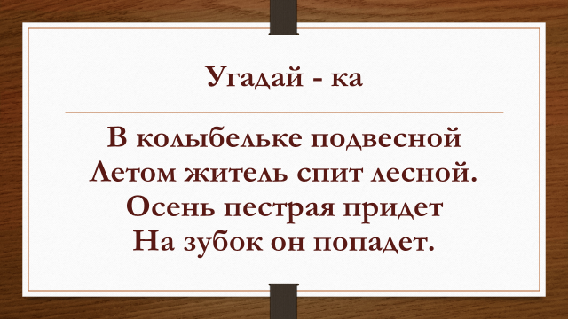  Словарная работа:  У вас написано на доске слово орех  Определите орфограмму    Подберите однокоренные слова  С помощью чего вы образовывали однокоренные слова?  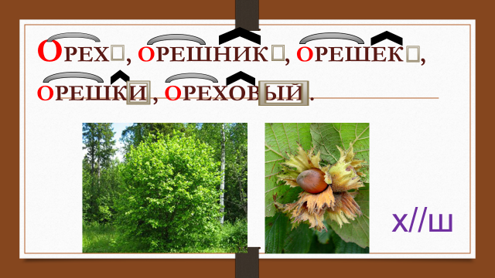  Как вы думаете с чем сегодня будем работать?  Правильно, мы сегодня поговорим подробнее о суффиксах.  -Что же мы уже знаем о суффиксах?  Выберите верное выражение:  -суффикс-это…  -суффикс служит …  -суффикс стоит… | Делают записи в тетради.  Десятое декабря.  Классная работа.  Предлагают свои варианты ответа. |  | Умение с достаточной полнотой и точностью выражать мысли в соответствии с заданиями.
3. Актуализация знаний. Постановка цели и задачи урока | 1. Активизирует все мыслительные операции, познавательные процессы.  А поможет узнать тему стихотворение.  - Прочитайте стихотворение на слайде:  У Буратино в сказке  Есть ключ.к золотой.  Откроет им  Замоч.к нам с тобой.  - Назовите слова с пропущенными буквами.  - В какой части слова орфограммы?  - Какую букву мы должны вставить?  Кто не уверен, какую букву нужно вставить? Почему?  -В чем возникло затруднение?  2. Организует самостоятельное формулирование вопросов и постановку цели и задач урока.  Так какая тема нашего урока?  Узнаем….. (когда пишется суффикс –ек, -ик , как проверить написание)  -Научимся …(правильно писать слова с этими суффиксами)  -Закрепим…(свои знания и умения) | 1. Определяют проблему.  2. Ребята объявляют тему урока  3. Формулируют цель урока. | 1. Проявление интереса к новому содержанию, осознавая неполноту своих знаний.  2. Интерес к языку, развитое чувство слова, языковая интуиция. | 1. Высказывать предположения на основе наблюдений.  2. Формулировать вопрос (проблему) урока.
4. Первичное усвоение новых знаний | 1. Организует осмысленное восприятие новой информации.  Работа в парах  - Попробуйте выяснить, как определить, когда в слове пишется суффикс –ик– , а когда суффикс – ек–.  -Измени форму данных слов, подставляя к ним слово «нет», запиши и подумай, какую букву нужно вставить.  Сделай вывод, когда в слове пишется суффикс –ик– , а когда суффикс – ек–?  - Знаем ли мы теперь, как пишутся суффиксы – ек-, -ик-(чик-)  А теперь составьте алгоритм  1. Измени слово  2. Посмотри, «убегает» ли гласный в суффиксе  3. Если «убегает», пиши – ек-.  4. Если сохраняется, пиши – ик  Прочитайте правило в учебнике с.101 профессора Самоваров  Размещение алгоритма на доске  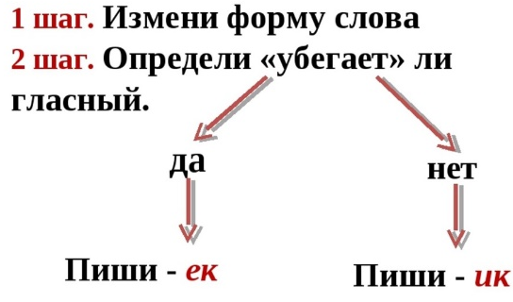 | 1. Анализируют, высказывают свои предположения, называют источники информации: учебник, учитель.  - Вывести правило самостоятельно, т.е. провести исследование.  - Предлагают свои гипотизы.  3. Делают вывод.  - Читают правило в учебнике.  4. Формулируют алгоритм. | Умение вести монолог на основе равноправных отношений, взаимного уважения  умение применять сопоставительный анализ при самостоятельной работе. | Познавательные:  1. Выделять главное, преобразовывать информацию (строить алгоритм, схему, свёртывать информацию до ключевых слов).  2. Анализировать, сравнивать, делать выводы, устанавливать закономерности.  Коммуникативные: полно и ясно выражать свои мысли, комментировать и аргументировать свои наблюдения.
  Нет(чего?)
  Ключ...к
  Бант…к
  Замоч…к
  Сыноч…к
5. Первичное осмысление и закрепление знаний | 1. Организует выполнение упражнения.  - Итак, какое правило мы сформулировали, о чём мы узнали?  - Для чего мы всё это узнавали?  Правильно, а сейчас мы будем тренироваться в написании суффиксов.  - Выполним упражнение упр.171 с.101 (у доски)  - Что нужно сделать в этом упражнении? Записываем существительные и комментируем их написание по цепочке).  - Испытывали ли вы затруднения при выполнении этого упражнения?  - Раз легко справились с заданием, то давайте ещё раз вспомним правило «Употребление суффиксов существительных –ек-, -ик-  (-чик-)». | 1. Ещё раз повторяют правило( сильный ученик)  - Чтобы правильно писать суффиксы существительных.  2. Отрабатывают пошаговый анализ написания суффиксов существительных, опираясь на образец.  - Нет, мы с ним легко справились.  - Ещё раз повторяют правило (средний ученик). | Умение сотрудничать в процессе выполнения работы, умение применять полученные знания в практической деятельности, формирование критического мышления. | Познавательные: формулировать учебную задачу, применять установленные правила в планировании способа решения  Регулятивные: понимание цели этого этапа работы, правильной речевое оформление задания  Коммуникативные: умение сотрудничать; обогащение и развитие речи всех участников класса
6. Физкультминутка | Давайте немного отдохнём. | 1. Выполняют упражнения.
7. Самостоятельная работа с самопроверкой по эталону | Организует выполнение учащимися работы на карточках  А теперь для закрепления выполним задания на карточке.  1 вариант  Спиши, вставляя пропущенные гласные в суффиксах, подбирая проверочное слово, выделите суффиксы –ек,-ик.  Домик - (нет) домика, сыноч..к -…,грибоч..к - ..., корабл..к - ..., дружоч..к - ...,журавл..к - ..., лужоч..к - …, мост..к - ..., пенеч..к - ..., хвост..к - ….  2 вариант  Озаглавьте текст, вставьте пропущенные буквы, выделите суффиксы –ек,-ик. Запиши в тетрадь.  Много загадок т…ит в себе обыкновенный ёж…к. Этот к…лючий клубоч…к выдерживает чудовищные дозы ядов. Х…дячий комоч…к защищён заборч…ком из иголоч…к. Природа хранит ещё много тайн, секретов, ключ…к к которым надо искать.  - Для чего мы выполняли упражнение?  - Если возникает затруднение, то как исправить его? (Вновь обратиться к правилу)  - Давайте ещё раз вспомним правило. Когда в суффиксах существительных пишется гласная –е, а когда -и? | - Тренировались писать суффиксы существительных.  - Самостоятельно выполнить задание и проверить.  - Ученики называют правило (слабый ученик) |  | Регулятивные: планирование своей деятельности в соответствии с поставленной задачей;  умение вносить необходимые коррективы в действие
8. Рефлексия | Нарисуйте на полях в тетради фишку выбранного цвета | Проводят самоанализ. | Самоанализ. | Коммуникативные: умение оценивать степень успешности своей индивидуальной деятельности.
9. Д.з. | 1. Домашнее задание с.101 упр.172  - Всем понятно домашнее задание? | Записывают домашнее задание в дневниках. |  | Регулятивные: принимают учебную задачу
10. Итог урока. | - Подведём итоги урока  - Достигли мы поставленных целей?  -Что узнали?  -Чему научились?  Урок окончен. | Подводят итог урока. |  | Регулятивные: умение с достаточной полнотой и точностью выражать свои мысли, корректировать деятельность.  Осуществлять итоговый контроль деятельности.

